不動産AI名刺 AIチャット部ブラッシュアップ案

顧客画面
現行デザインをベースにし、以下の7機能を配置します。
- AI担当
- 条件整理
- 進捗管理
- 物件選定
- ツール
- 日程調整
- 担当連絡

画面イメージは以下の通りで良いと思っているのですが、いかがでしょうか？
- 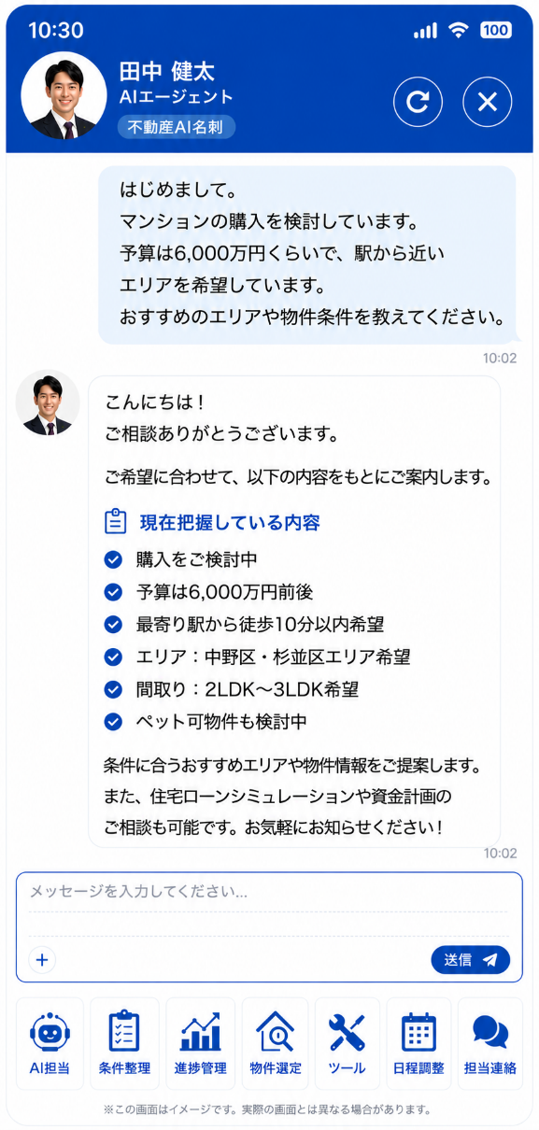

① AI担当
現在のAIチャット機能です。
以下の情報をAIが参照できるようにしてください。
- 条件整理
- 進捗管理
- 物件選定
- 担当連絡
- 日程調整
また、会話内容は自動要約し、管理画面で確認できるようにしてください。
ここの部分は今後、API連携、RAGを増やしてスムースな会話ができるようにしたいです。

② 条件整理
購入希望者の条件を保存する機能です。
例
- 希望予算
- 希望エリア
- 希望駅（複数）
- 駅からの徒歩分数
- 希望面積と希望間取り
- 築年数
AIチャットの会話から条件を抽出し、保存してください。
また3日に1回程度、
「現在の希望条件はこちらです」
と表示し、変更有無を確認できるようにしたいです。

■購入条件整理
購入時期
- できるだけ早く
- 3か月以内
- 6か月以内
- 1年以内
- 未定

引越希望日
任意入力
例
2027年3月31日
進捗管理と連動

購入予算上限
例
8000万円

希望エリア
複数登録可
例
中野区
杉並区
武蔵野市

希望沿線・駅
例
中央線
中野駅
高円寺駅
阿佐ヶ谷駅

駅徒歩
- 5分以内
- 10分以内
- 15分以内
- こだわらない

種別
- マンション
- 戸建
- どちらでも可

間取り
選択肢
ワンルーム
1K
1LDK
2LDK
3LDK
4LDK
5LDK以上
こだわらない
面積（何㎡以上かだけ聞く）
例
60㎡以上

築年数
- 新築
- 10年以内
- 20年以内
- 30年以内
- こだわらない

リノベーション希望
- リノベーション済み希望
- 自らリフォームする予定

購入理由
選択＋自由入力
- 家賃がもったいない
- 結婚
- 出産
- 子供の進学
- 住み替え
- 投資
- その他

AI整理結果イメージ
購入時期
6か月以内
予算
6,000万円まで
エリア
中野区・杉並区
駅
中野駅・高円寺駅
種別
マンション
間取り
2LDK以上
面積
60㎡以上
築年数
20年以内
購入理由
家賃がもったいない

■売却条件整理
売却理由
選択＋自由入力
- 住み替え
- 相続
- 離婚
- 転勤
- 資産整理
- 投資売却
- その他

売却希望時期
- できるだけ早く
- 3か月以内
- 半年以内
- 1年以内
- 未定

決済希望日
任意入力
例
2027年3月31日
進捗管理と連動

売却希望価格
例
5,500万円

最低売却価格
例
5,000万円
営業担当には重要な情報です。

住宅ローン残債
例
3,200万円

住み替え予定
- あり
- なし
- 未定

売却後の住まい
- 購入予定
- 賃貸予定
- 実家
- 未定

内覧対応
- 土日可
- 平日可
- いつでも可
- 要相談

アピールポイント
自由入力
例
日当たりが良い
管理状態が良い
角部屋
駅近

AIによる整理イメージ
AIチャットで会話した結果、
管理画面や顧客画面には
売却理由
住み替え
売却希望時期
6か月以内
希望価格
5,500万円
最低価格
5,000万円
ローン残債
3,200万円
住み替え
あり
内覧対応
土日可
のように自動整理される。

3日に1回の確認メッセージ
現在把握している売却条件です。
・売却理由：住み替え
・希望価格：5,500万円
・最低価格：5,000万円
・売却希望時期：6か月以内
・住み替え予定：あり
変更があれば教えてください。

③ 進捗管理
購入の場合は「引き渡し希望日」売却の場合は「決済希望日」を入力し、そこから逆算してスケジュールを表示してください。進捗率も表示したいです。画面は以下の通りで進めてください。
【購入】
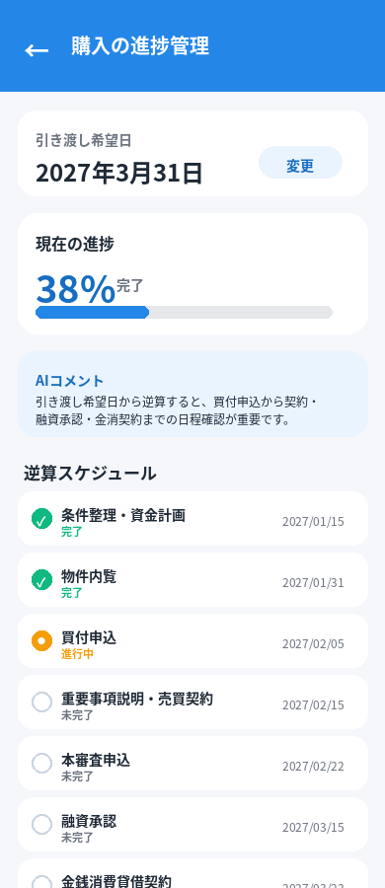

【購入進捗管理画面】
購入進捗管理画面は、「引き渡し希望日」を入力する仕様にしてください。
顧客が入力した「引き渡し希望日」から逆算して、以下のスケジュールを自動表示してください。

■ 表示ステップ
1. 条件整理・資金計画
2. 物件内覧
3. 買付申込
4. 重要事項説明・売買契約
5. 本審査申込
6. 融資承認
7. 金銭消費貸借契約
8. 引き渡し

■ 逆算ルール
・引き渡し希望日を基準日とする
・金銭消費貸借契約は、引き渡し日の10日以上前に設定
・融資承認は、金銭消費貸借契約の1週間以上前に設定
・本審査申込は、融資承認の3週間前までに設定
・重要事項説明・売買契約は、買付申込日の10日後を目安に設定
・本審査申込は、重要事項説明・売買契約後1週間以内に設定

■ 表示内容
・引き渡し希望日
・進捗率
・現在のステージ
・各ステップの期限日
・完了／進行中／未完了のステータス
・AIコメント

■ 補足
自動計算された日付は、担当者側で手動修正できるようにしてください。
顧客側には、難しい説明ではなく「引き渡し希望日から逆算したスケジュール」として表示してください。

【売却】
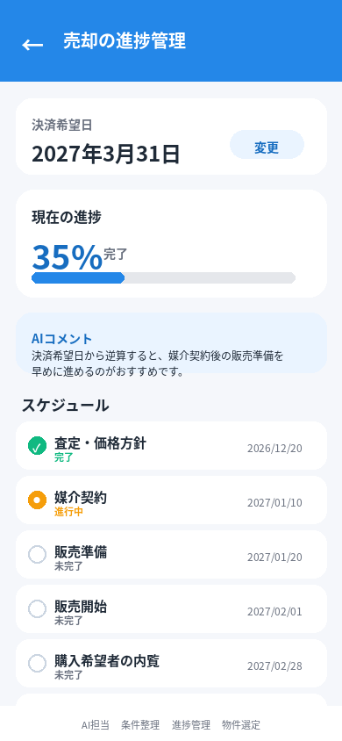
【売却進捗管理画面】

売却進捗管理画面は、「決済（引き渡し）希望日」を入力すると、その日付から逆算して売却スケジュールを自動表示する仕様にしてください。

■ 表示ステップ
1. 査定・価格方針決定
2. 媒介契約
3. 募集活動開始
4. 購入希望者の内覧
5. 買付申込
6. 売買契約
7. 決済（引き渡し）

■ 逆算ルール
・決済（引き渡し）希望日を基準日とする
・売買契約は、決済（引き渡し）希望日の4週間前に設定
・買付申込は、売買契約日の10日前に設定
・募集活動開始は、決済（引き渡し）希望日の3.5か月前を目安に設定
・購入希望者の内覧期間は、募集活動開始から2か月間として表示
・媒介契約は、募集活動開始の1週間前に設定
・査定・価格方針決定は、媒介契約の2週間前に設定

■ 表示内容
・決済（引き渡し）希望日
・進捗率
・現在のステージ
・各ステップの期限日または期間
・完了／進行中／未完了のステータス
・AIコメント

■ 補足
自動計算された日付は、担当者側で手動修正できるようにしてください。
顧客側には、難しい説明ではなく「決済（引き渡し）希望日から逆算した売却スケジュール」として表示してください。
内覧については、単日の予定ではなく「募集開始から2か月間」の期間表示にしてください。

④ 物件選定
購入顧客のみ利用します。
担当者が提案した物件を保存し、
顧客が
- 購入希望
- 内見希望
- 検討中
- 候補外
に分類できるようにしてください。
コメントも保存したいです。

⑤ ツール
セルフィンPro関連サービスへのリンク集です。ここから、ローンシミュレータにもアクセスできるようにしてください。
まずはリンク表示のみで構いません。下の画像はずれているので修正が必要ですが、こんなイメージです。
購入 物件提案ロボ 土地情報ロボ 全国マンションデータベース ローンシミュレーター
売却 オーナーコネクト AIマンション査定 全国マンションデータベース ローンシミュレーター
リンク先は、ダッシュボードで表示されているリンク先（名刺と同じ）です。
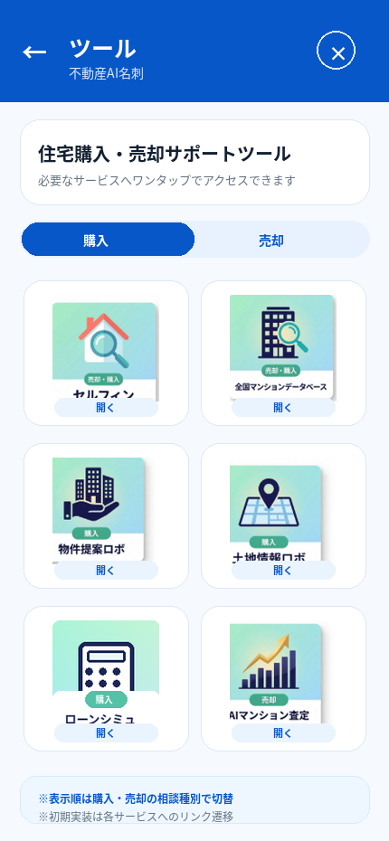

⑥ 日程調整機能
概要
購入・売却に関する日程調整機能を実装する。
対象は以下。
購入
- 面談
- 内覧
- 重要事項説明
- 売買契約
- お引き渡し（決済）
売却
- 査定
- 媒介契約
- 内覧
- 売買契約
- 決済（引渡し）
日程は必ず双方の了承によって確定する。
確定後も変更・キャンセルできるようにする。

購入フロー
通常（日程調整）
対象
- 面談
- 重要事項説明
- 売買契約
- お引き渡し（決済）
流れ
① 顧客または担当者が候補日時を登録
↓
② 相手側が候補日時を選択
↓
③ 双方了承
↓
④ 日程確定
↓
⑤ 変更・キャンセル可能

購入フロー（内覧）
内覧のみ専用画面を利用する。
流れ
① 顧客が内覧可能日時を複数登録
↓
② 担当者が候補日時の中から調整
↓
③ 担当者が内覧ルートを作成
入力項目
- 物件名
- 内覧順
- 時間
- 住所
- GoogleMap URL
- 集合場所
- 集合時間
- 電話番号
- 担当者メッセージ
↓
④ 顧客が確認
- 了承
- 再調整
↓
⑤ 確定
↓
⑥ 変更・キャンセル可能

購入内覧確定画面
表示内容
- 日付
- 内覧時間
- 集合場所
- 集合時間
- 電話番号
- 担当者名
- 内覧順
- 物件名
- 住所
- GoogleMap URL
- 担当者メッセージ
物件名をクリックすると
「物件選定」の該当物件を表示する。

売却フロー
通常（日程調整）
対象
- 査定
- 媒介契約
- 売買契約
- 決済（引渡し）
流れ
① 候補日時登録
↓
② 相手側了承
↓
③ 確定
↓
④ 変更・キャンセル可能

売却フロー（内覧）
流れ
① 売主が内覧可能枠を登録
入力方法
- ○ 可能
- △ 要相談
- × 不可
↓
② 担当者が購入希望者と調整
↓
③ 担当者が売主へ確認依頼
入力項目
- 日時
- 担当者メッセージ
↓
④ 売主が確認
- 了承
- 再調整
↓
⑤ 確定
↓
⑥ 変更・キャンセル可能

売却内覧確定画面
表示内容
- 日付
- 内覧件数
- 各内覧の時間
- 担当者名
- 担当者電話番号
※購入希望者名は表示しない
例
2026年6月22日（日）の内覧予定
13:00〜13:30
15:00〜15:30
担当者：西生 建

共通仕様
ステータス
- 未入力
- 候補日時入力済み
- 担当者確認中
- 顧客確認待ち
- 売主確認待ち
- 確定済み
- 変更依頼中
- キャンセル済み
初期実装では以下は不要
- Googleカレンダー連携
- 自動ルート最適化
- 外部予約システム連携
まずはシンプルに手入力で運用できるレベルを実装する。

以下は、画面イメージ
【購入】
01_メニュー
02_顧客候補日時入力
03_担当者内覧調整入力
04_顧客確認了承
05_確定表示変更キャンセル

01_メニュー画面（購入と売却で切り替え）
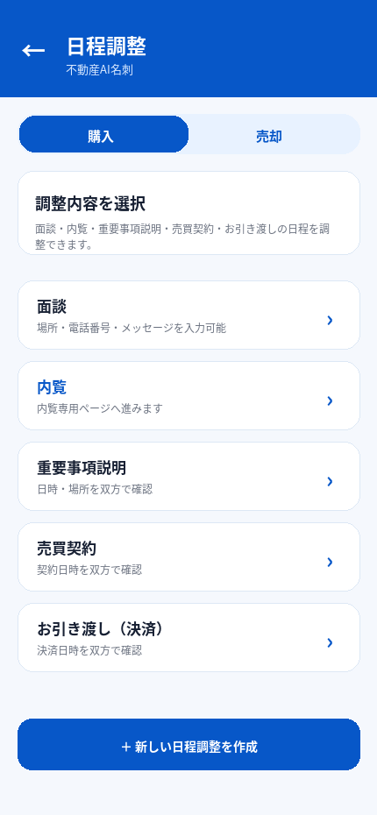
02_顧客候補日時入力
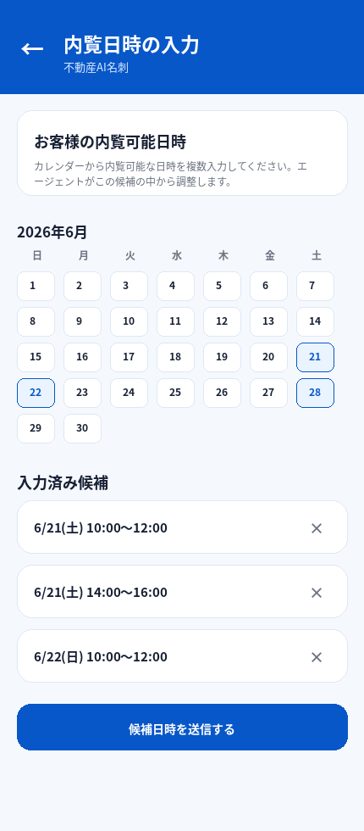
03_担当者内覧調整入力
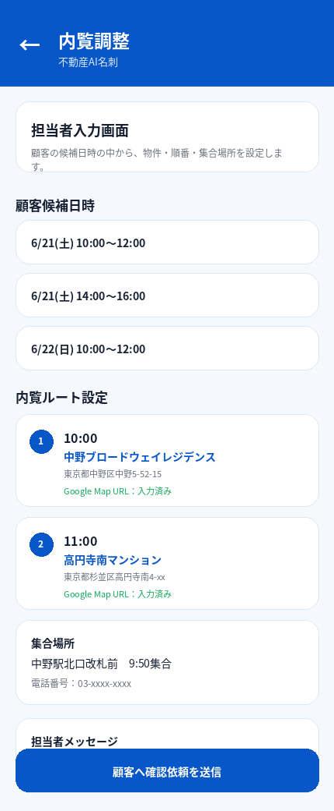
04_顧客確認了承
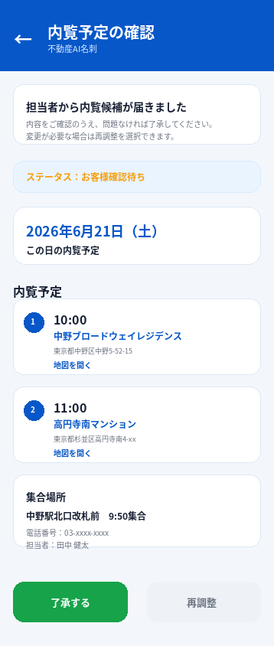
05_確定表示変更キャンセル
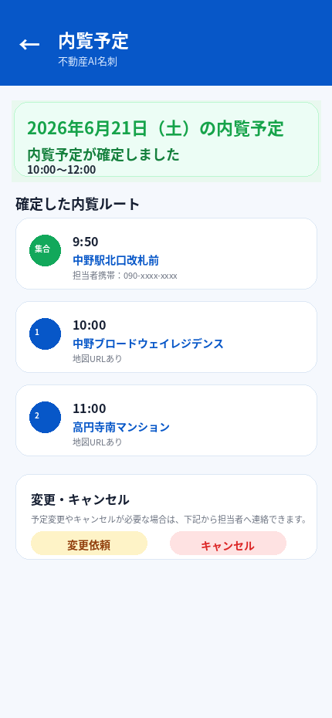
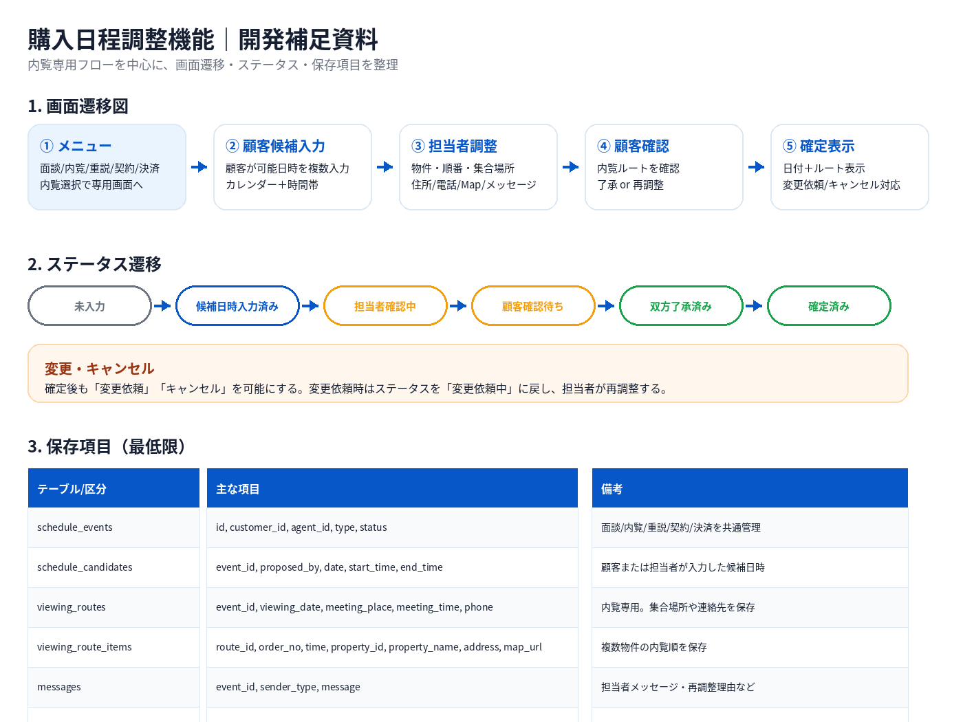

【売却】
01_メニュー
02_売主内覧可能枠登録
03_担当者内覧調整入力
04_売主確認了承
05_確定表示変更キャンセル

01_メニュー
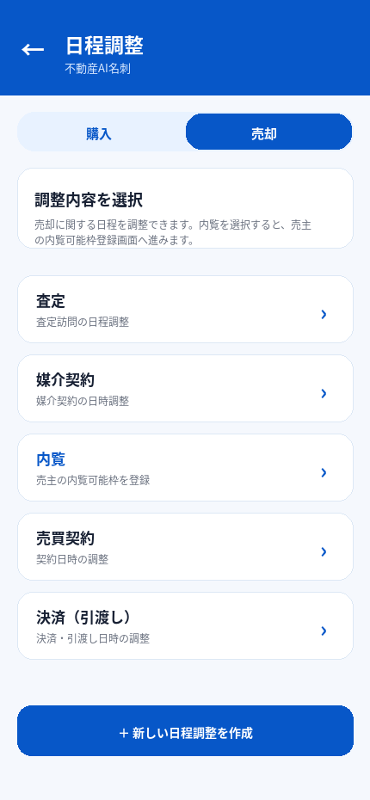

02_売主内覧可能枠登録
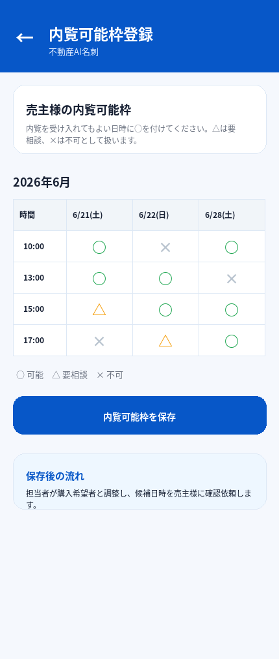
03_担当者内覧調整入力
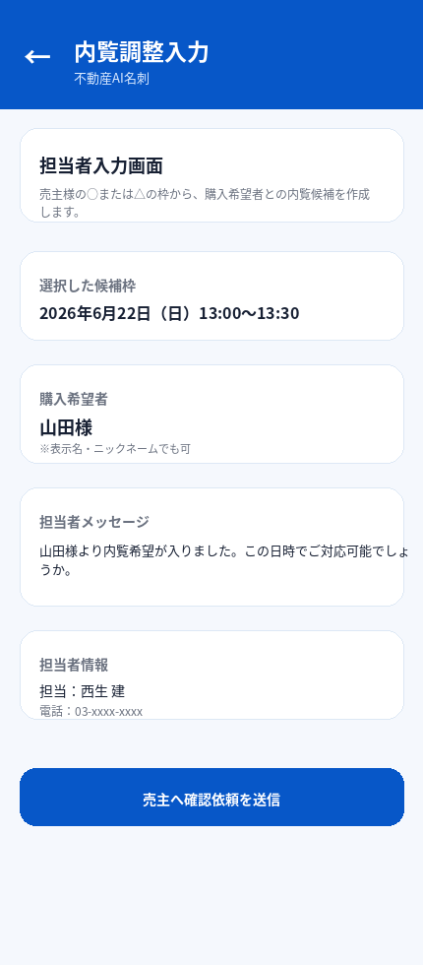
04_売主確認了承
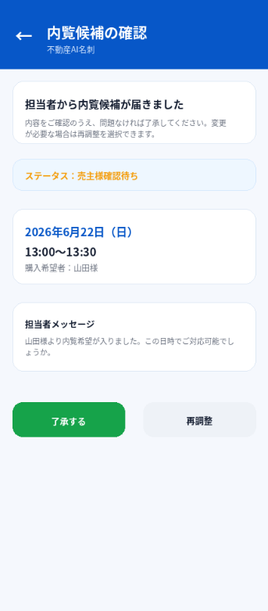
05_確定表示変更キャンセル
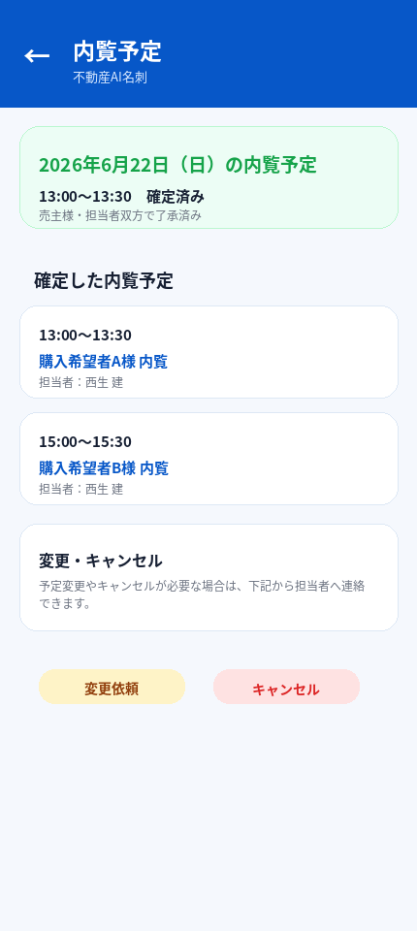
⑦ 担当連絡
顧客と担当営業が直接チャットできる機能です。
LINE風のシンプルなチャットで構いません。
重要なのは、
担当連絡の内容もAIが参照できること
です。

管理画面
顧客ごとに以下を確認できるようにしてください。
- 基本情報
- AI要約
- 条件整理
- 進捗管理
- 物件選定
- 日程調整
- 担当連絡履歴

開発方針
まずは使える状態を優先してください。
デザインや細かいUIよりも、
- AI連携
- 条件整理
- 進捗管理
- 担当連絡
を優先したいです。
将来的な機能追加を考慮した設計を希望します。

管理ダッシュボード

【管理ダッシュボード】
目的：
担当営業が、顧客ごとの状況と次に対応すべき内容を一目で確認できる管理画面を作成する。

表示項目：
1. KPI
・要対応件数
・内覧予定件数
・顧客確認待ち件数
・AI要約更新件数

2. 対応優先顧客
・顧客名
・購入/売却
・温度感
・次アクション
・期限

3. 顧客詳細サマリー
顧客を選択すると以下を表示する。
・基本情報
・条件整理
・進捗管理
・物件選定
・日程調整
・担当連絡
・AI要約

4. 日程一覧
・本日以降の予定
・購入内覧
・売却内覧
・面談
・契約
・決済
・ステータス

5. AIおすすめ対応
AIが次に必要と思われる対応を表示する。
例：
・内覧候補の確認依頼
・売主了承待ち通知
・条件整理の再確認
・未返信顧客への連絡

ステータス例：
・未対応
・顧客確認待ち
・売主確認待ち
・担当者確認中
・確定済み
・変更依頼中
・キャンセル済み

備考：
まずは一覧表示と詳細表示を優先する。
グラフや分析機能は初期実装では不要。
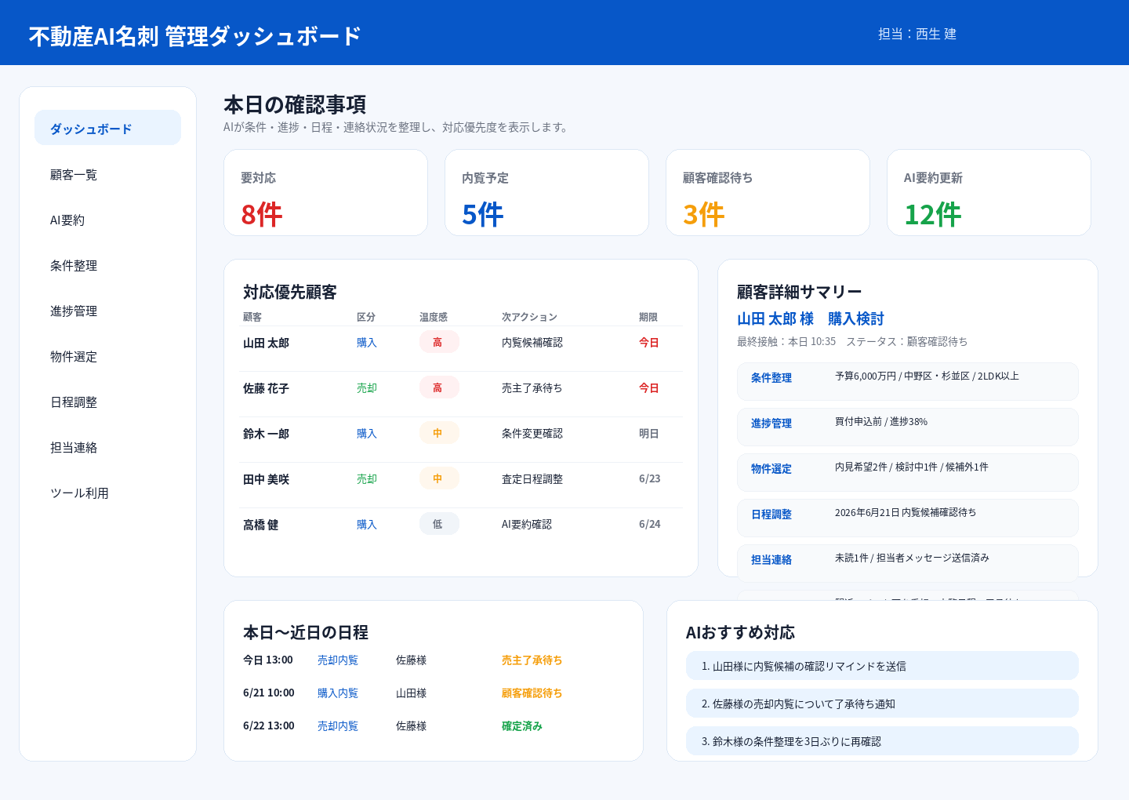

書き忘れてしまったのですが、担当者とのチャットについては、自動返信機能と返信文章ブラッシュアップ機能を付けたいです。不動産営業マンは顧客への返信メールを考えている時間が非常にに長く、その時間を短縮することが目的です。セールスにおいてかなり重要な機能だと思っています。
また、以前もご相談してますが、チャット機能とローンシミュレーター機能は別売りするつもりです。プランによって表示されたり消えたりする様にお願いいたします。

